«Будь здорова, книжка!»

Проект «Книжкина больница» очень своевременен и актуален.
Главным в проекте является то, что учащиеся смогут повысить уровень своей книжной культуры, будут сопереживать. Возможно, что дети книгу станут воспринимать, как живое существо, которое одаривает их умными мыслями, развлекает, ничего не требуя взамен. Вместе с тем и эти безмолвные существа нуждаются в уходе и заботе. Участвуя в проекте «Книжкина больница» дети смогут проявить доброту, отзывчивость и талант. Постоянно занимаясь с детьми, увлекать их чем-то новым, по-настоящему полезным, и дети охотно откликнуться, включатся в работу с желанием и интересом. Ребята в ходе работы прочувствуют важность своей работы, самостоятельно придут к выводу: книги надо беречь!
Цели и задачи:
- Формирование у детей бережного отношения к предметам, в том числе к книге
- Создание для каждого ребенка ситуации успеха
- Обучение практическим навыкам по ремонту книг
- Занять важным и полезным делом
- Обучить навыкам работы с книгой
- Обучение работе в команде
- Повышение уровня культуры
- Воспитание сопереживания

Выставки книг «больных» и «выздоровевших»
Большое эмоциональное воздействие на детей оказывают книжные выставки. На них представляются ветхие, испорченные книги. Библиотекарь рассказывает сказочные истории о «больных» книгах. Дети эмоционально воспринимают истории, сострадают «больным» книгам, стараются как можно скорее их ремонтировать.
Ребята , сегодня мы займемся с вами полезным , очень нужным и добрым делом, будем лечить необыкновенных больных, вы догадались, о чем я говорю? (ответы детей)
А вы знаете,что…
История: «Когда наступает ночь и выходные дни (когда библиотека закрыта), «больные» книжки начинают плакать и жаловаться друг другу на свою судьбу: они уже не могут самостоятельно стоять на полке, путешествовать в портфелях читателей; разорванные, помятые страницы у них болят. Книги плачут и ждут помощи от вас, ребята.
Больные книжки написали вам письмо:

Письмо от «заболевших» книг:
«Дорогие ребятишки! Мы живем в библиотеке Шишкеевской средней школы по ул. Сорокина.. Девочки и мальчики берут нас с полки почитать или просто посмотреть картинки. И от этого мы постарели, а когда-то мы были молодыми, красивыми, новенькими, просто загляденье! А сейчас что с нами стало? Вы только посмотрите: обложки у нас порванные, странички разрисованы ручкой. Мы стали некрасивыми, старыми, рваными… Нам очень хочется быть прежними и чтобы дети любили нас и обращались с нами аккуратно. Надеемся, что найдутся хорошие детки, которые смогут нас «вылечить» и привести в порядок.
С уважением к вам – Книги»
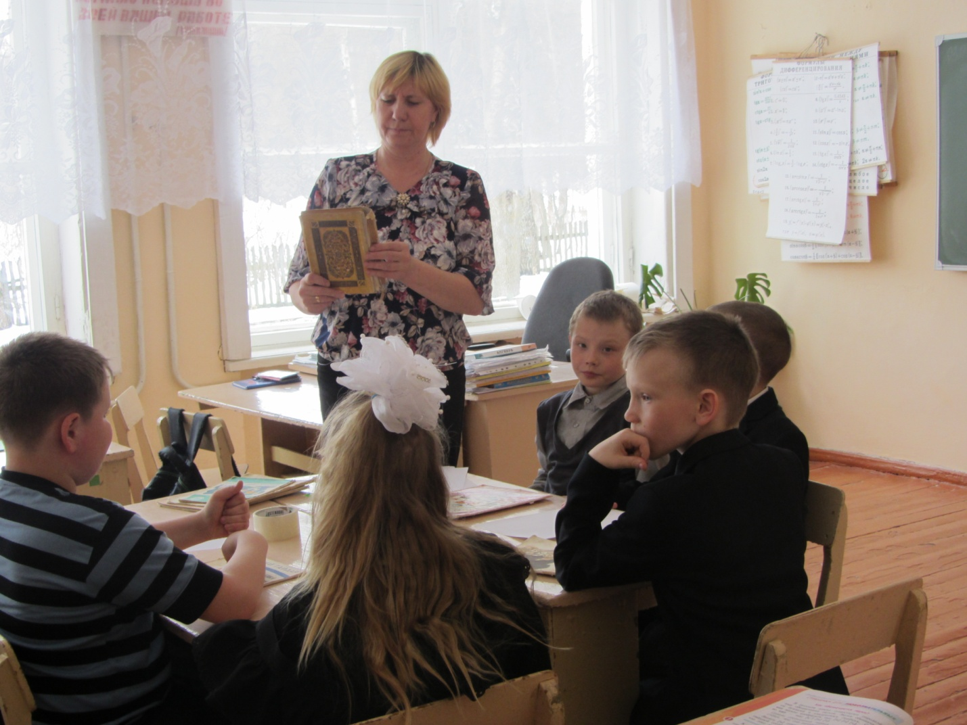

Сюжетно-ролевая игра «Книжкина больница»

Распределение ролей: «Главный врач» – библиотекарь руководит процессом, «доктора» («хирурги», «врачи-реаниматологи», «врачи-косметологи»), «медсестры», «медбратья» ремонтируют книги, «санитары» выполняют неквалифицированную работу (приносят книги, накладывают пресс, расставляют «вылеченные» книги.
Отбор «пациентов»: «Медицинская комиссия» выбирает «пациентов», книги, которые будут «лечиться» первыми.
Установление диагнозов и выбор метода «лечения»: стереть надписи, подклеить страницы, отремонтировать обложку и т.д.
Выбор инструментов и лекарств: клей, скотч, бумага, ластик и т.д.

Инструменты для лечения книг

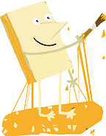
- Бумага белая
- Бумага белая
- Бумага цветная
- Картон
- Ластик
- Клей
- Кисточка
- Ножницы
- Линейка
- Карандаш простой
- Карандаши цветные
- Краски
- Скотч

Симптомы болезни:
- Рассохся и расклеился переплет
- Оторвалась обложка
- Выпали страницы
- Исписаны страницы
- Загнуты уголки страниц

Заболевшим книжкам прописано лечение:

- Расправить загнувшиеся страницы;
- Стереть ластиком карандашные пометки;
- Подклеить страницы скотчем
- Подклеить корешки цветной бумагой (или скотчем);
- Обновить обложки.

Выбери правильное лечение и вылечи книжку!
Прежде чем начнем лечением книг , проведем инструктаж по технике
безопасности:
Техника безопасности.
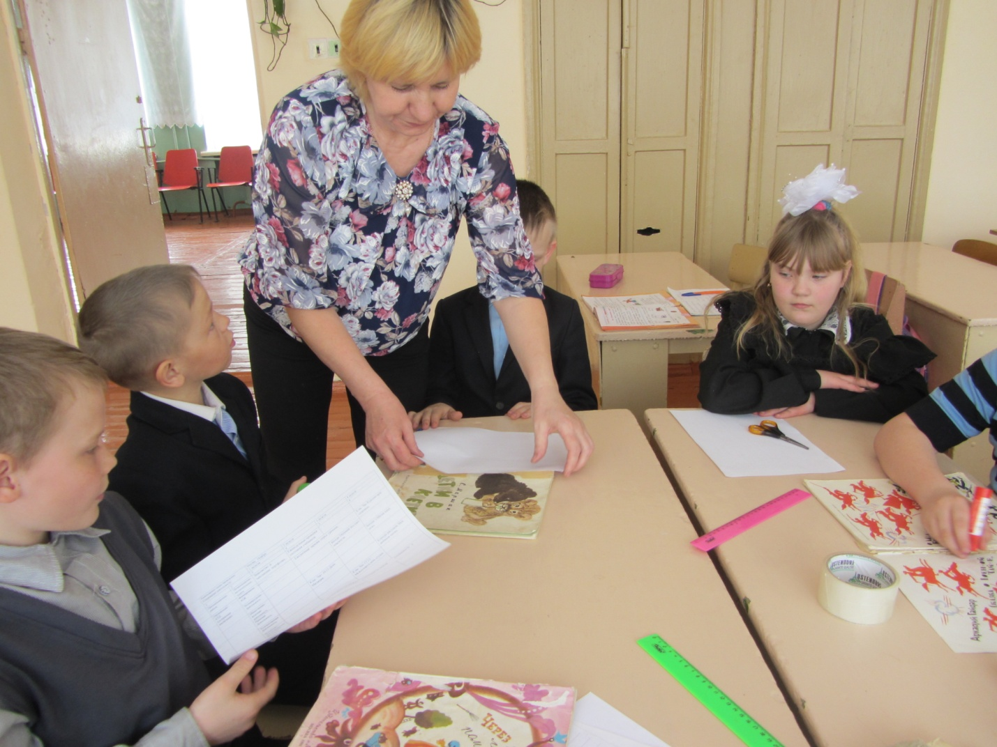
Правила подготовки рабочего места перед началом занятий
1. Положи на парту клеенку, рабочую доску.
2. Приготовь необходимые материалы и инструменты к работе.
3. Приготовь тряпочку или салфетку для рук.

Правила уборки своего рабочего места
1. Сложи материалы и инструменты в коробку.
2. Собери со стола и с пола обрезки материала, мусор.
3. Протри инструменты и парту тряпочкой.
5. Тщательно вытри руки тряпочкой и вымой их с мылом.
6. Все принадлежности убери.

Правила безопасной работы с ножницами
1. Соблюдай порядок на своем рабочем месте.
2. Перед работой проверь исправность инструментов.
3. Не работай ножницами с ослабленным креплением.
4. Работай только исправным инструментом: хорошо отрегулированными и заточенными ножницами.
5. Работай ножницами только на своем рабочем месте.
6. Следи за движением лезвий во время работы.
7. Ножницы клади кольцами к себе.
8. Подавай ножницы кольцами вперед.
9. Не оставляй ножницы открытыми.
10. Храни ножницы в чехле лезвиями вниз.
11. Не играй с ножницами, не подноси ножницы к лицу.
12. Используй ножницы по назначению.
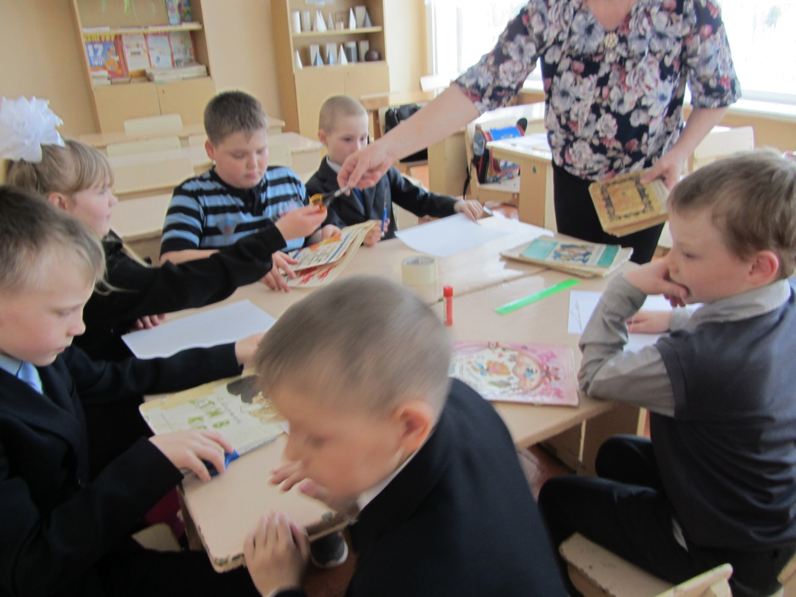
Правила безопасной работы с клеем
1. При работе с клеем пользуйся кисточкой, если это требуется.
2. Бери то количество клея, которое требуется для выполнения работы на данном этапе.
3. Излишки клея убирай мягкой тряпочкой или салфеткой, осторожно прижимая ее.
4. Кисточку и руки после работы хорошо вымой с мылом.

Непосредственная работа по ремонту книг
Занимаясь ремонтом книг дети, увлекаются новым, по-настоящему полезным делом, включатся в работу с желанием и интересом. Ребята в ходе работы прочувствуют важность своей работы, самостоятельно придут к выводу: книги надо беречь!
«Книжкина больница» для ребят – это и игра, и труд, и новые знания. А немного занятие – ремонт книг – превращается в интереснейшее дело!!!»
Выставка отремонтированных книг.
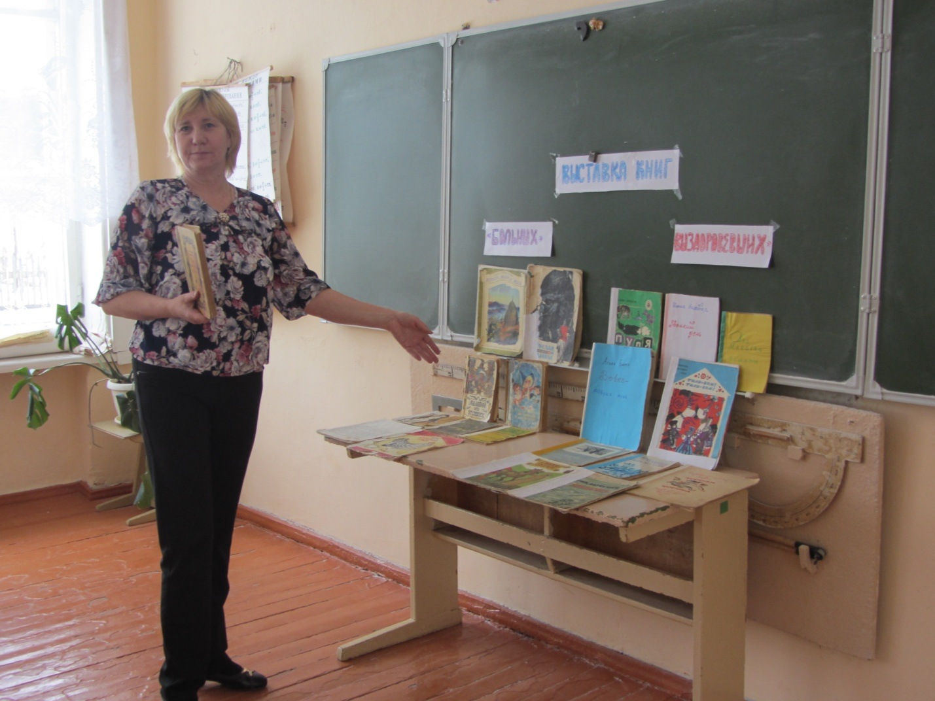
Именно выставка отремонтированных книг является доказательством пользы работы «Книжкиной больницы». Все детские работы – живое свидетельство пользы данной работы
Награда участникам проекта «Книжкина больница»
По ходу работы над проектом необходимо отмечать детей грамотой, сертификатом и т.д. Это дает возможность полнее ощутить важность своей работы.

СЕРТИФИКАТ

Книжный доктор

___________________
(Ф.И. ребенка)

Кол-во излеченных «Пациентов»________
Проживающих по адресу с.Шишкеево, ул.Сорокина «Шишкеевская школьная библиотека»

Глав врач «книжной больницы» ______________ /Л.И.Ломовцева. /

СЕРТИФИКАТ

присваивается наивысшее звание

КНИЖНЫЙ ДОКТОР
___________________
(Ф.И. ребенка)

Доктор зарекомендовал себя как отличный
профессионал в сфере лечения книг.
Благодаря «Врачу-реаниматологу»

возвращены к жизни многие
и многие «пациенты».

Глав. врач «книжной больницы»_____________ / Л.И.Ломовцева/

